Pràctica GIT
Sergi Muñoz Carmona
2^{N} DAM
Haureu d’entregar un document amb el nom: M05-UF2-PT-GIT-Cognoms-Nom.ext
Per cada exercici heu de fer una alguna captura o copiar el codi que ho documenti. Procureu fer git status o git log descriptius
DESFER CANVIS EN EL WORKSPACE (ABANS DE FER STAGE)
- Editem un fitxer
- git status
- Volem eliminar els canvis d'aquest fitxer del workspace (que encara no hem fet stage):
- git checkout -- nomFitxer
- Si mirem el fitxer, ja no tenim els canvis (i són irrecuperables)

Resposta:
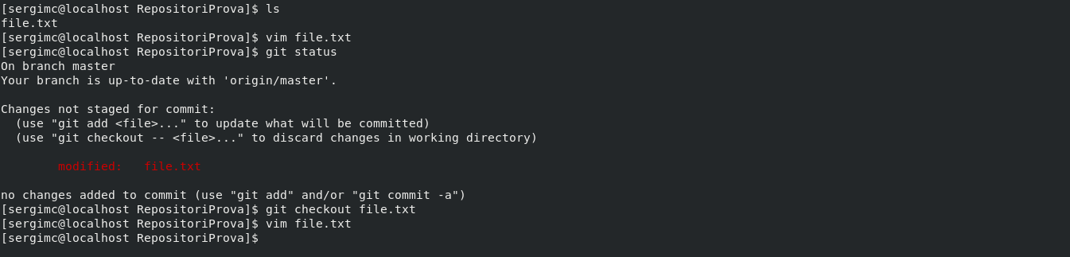

DESFER CANVIS EN EL STAGE (ABANS DE FER COMMIT)
- Editem un fitxer
- git add nomFitxer
- git status
- Traiem els canvis de stage:
- git reset HEAD nomFitxer
- git status
- Ara ja podem suprimir els canvis, com en l’apartat anterior:
- git checkout nomFitxer

Resposta:
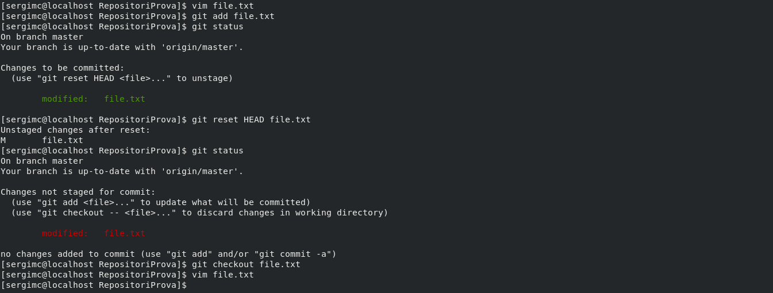

DESFER UN COMMIT
- Editem un fitxer
- git commit -a -m "Missatge del commit"
- Desfem el canvi
- git revert HEAD (se'ns obre l'editor i canviem, o no, el comentari)
- El canvi, però queda a l'històric (és més segur)

Resposta:
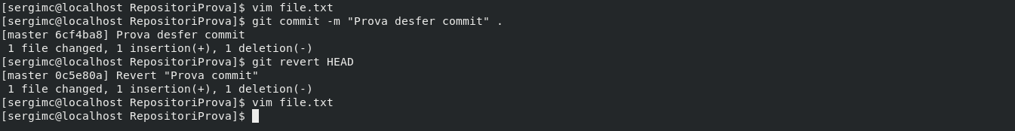

FER DIFF
i comentar què es compara en cada cas
- git diff : S’utilitza per mostrar els canvis que s’han realitzat dins dels arxius sense haver fer commit

- git diff HEAD: S’utilitza per mostrar els canvis que s’han realitzar dins dels arxius una vegada fet el commit.

CREACIÓ D'UNA BRANCA
- git branch documentation
- git checkout documentation
- o
- git checkout -b documentation
- Per veure on estem
- git status
- o
- git branch
- Afegim coses a la branca. Posem un README:
  - A program that says hello.
- git add README
- git commit -m "Add documentation"
- Fem algun canvi més (afegir autor, llicència...)

MOURE'S PER LES BRANQUES
- Anem a la branca master
- git checkout master
- Mirem els fitxers que tenim amb ls.
- Tornem a documentation
- git checkout documentation
- CANVIS A master
- Anem a la branca master i afegim el fitxer hellomoon.sh
- git checkout master
- #!/bin/sh
- echo "Hello moon!"
- git add hellomoon.sh
- git commit -m "Add hello moon"
- (Mireu el gitk o gitg!!!)
  - Gitg l’haureu d’instal.lar
  - O instal.leu alguna altra eina gràfica:
    - https://git-scm.com/book/en/v2/Appendix-A%3A-Git-in-Other-Environments-Graphical-Interfaces
    - O gitkraken
    - Penseu que després treballarem amb Eclipse git.

VEURE LES BRANQUES DES D’UNA EINA GRÀFICA

FUISONAR BRANQUES (MERGE)
- Anirem a master i incorporarem els canvis de documentation
- git checkout master
- git merge documentation
- git log --oneline

ESBORRAR BRANQUES
- git branch -d nombranca (No cal fer-ho)

CREANT CONFLICTES
- Anem a documentation:
- git checkout documentation
- editem el README:
  - A program that says hello and more.
- git commit -a -m "Add details to README"
- Anem a master:
- git checkout master
- editem el README:
  - A nice program that says hello.
- git commit -a -m "Add nice to README"

- git log…
- git branch

RESOLUCIÓ DE CONFLICTES
- Ara intentem fer merge: ens situem a master i fem merge
- git checkout master
- git merge documentation
- Ens dóna un missatge dient que no ha pogut resoldre el conflicte...
- git status
- Veiem quin és el fitxer en conflicte i l'editem. El fitxer estarà marcat
  - <<<<<<< HEAD
  - què hi ha a HEAD (master)
  - =======
  - què hi ha a documentation
  - >>>>>>> documentation
  - Ho arreglem posant la frase
  - A nice program that says hello and more.
  - i treient les línees <<< >>> i ===
- git commit -a
https://www.atlassian.com/git/tutorials/using-branches/merge-conflicts

REBASE
- Farem un reset --hard fins al punt abans de fer el primer merge amb master. Hem de fer el reset --hard a les dues branques. Master ha d'estar en el canvi "Add hello moon" i documentation ha d'estar al commit "Add license"
- Ara enlloc de fer merge farem rebase:
- git checkout master
- git rebase master documentation
- Veieu la diferència? Queda més net, però no s'ha de fer quan ja ho hem pujat a un altre repositori. Només s'ha de fer per canvis locals encara no pujats.
- Ara podem fer un merge de documentation a master, veureu, que l'únic que fa és avançar master fins a documentation (merge fast forward)
- git checkout master
- git merge documentation
- Fer alguns canvis més a master i documentation per tornar a separar les branques.

PUJAR UN REPOSITORI LOCAL A UN REPOSITORI REMOT
Creeu un projecte al repositori remot (GitLab) i pugeu el projecte
Assegureu-vos que heu pujat el vostre repositori local amb totes les branques usant 'get push'.

CLONAR UN REPOSITORI REMOT
Esborrarem el directori local i clonarem el directori remot. O el clonarem en un altre directori.
- Si mireu a git (o gitg, o gitk), veureu més etiquetes (origin/HEAD, origin/master i origin/documentation)
- Això es deu a que tenim anotat el repositori remot del qual hem clonat. Podem veure-ho fent:
- git remote -v
- Si mirem les branques veiem que només tenim la master:
- git branch
- Llistem també les branques remotes:
- git branch -a
- Fixeu-vos que de fet només tenim en local la branca master (no la de documentation).
- Però quan fem git checkout documentation, ja la tindrem disponible.

RECUPERAR CANVIS FETS EN EL REPOSITORI REMOT
- Ara li donarem permisos a un company de classe per tal que pugui usar el repositori remot i li demanarem que faci el següent canvi en el repositori (git clone, fer el canvi, git commit, git push).
- El canvi serà el següent:
  - Afegim el fitxer hellomars.sh a la branca master
- Recuperem el canvi del repositori remot que ens ha pujat el company amb la següent comanda:
- git fetch
- Hem recuperat la informació de la branca remota, però no l'hem afegit a la nostra branca local.
- Si mireu el directori de treball no hi ha el fitxer others/hellomars.sh
- Si volem incorporar els canvis a la branca local hem de fer:
- git merge origin/master

REPRODUÏU EL PROBLEMA PRESENTAT A CLASSE
(GIT Avanzado.pdf. Problema branques master/isss53 hotfix)
Primer modificant fitxers diferents a les branques, de manera que no hi hagi conflicte en fer el merge, i després modificant el mateix fitxer en dues branques per generar un conflicte i solucionar-lo

